WALD, WILD UND WASSER Kalenderblatt April 2019 Arbeitsblatt
© jw
Fasane – Feldhühner, die die Römer mitbrachten

Denke nach! Nur eine Aussage stimmt in jedem Kasten. Streiche weg, was falsch ist.
Fasanenhennen legen 8 – 10 Eier
Und brüten diese in flachen
Bodenmulden aus.

Fasanenhennen legen 3 – 5 Eier
und brüten auf hohen Bäumen.

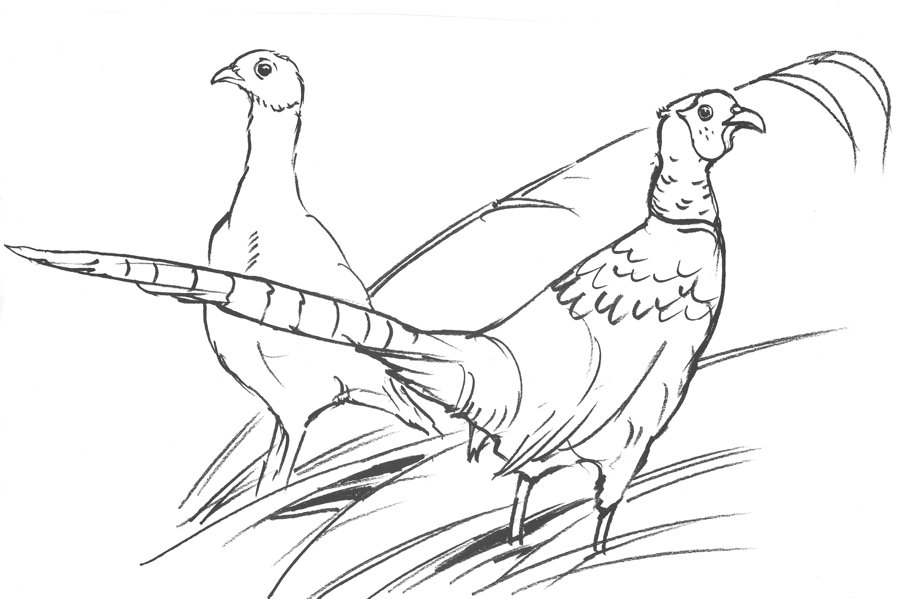
Fasanen leben in Einehe. Fasanenküken ernähren sich in
den ersten Lebenstagen von zarten Pflänzchen.
Ein Fasanenhahn schart 3 – 5 Fasanenküken ernähren sich in den. Hennen um sich. ersten Tagen nur von Kleintieren. Fasanen sind schlechte Flieger. Fasanen schlafen auf dem Boden Fasanen können in der Kulturland- Sie laufen bei Gefahr lieber weg. Versteckt im hohen Gras. schaft gut zurechtkommen.
Fasanen sind hervorragende Fasanen schlafen auf Bäumen oder Fasanen brauchen unberührte Flieger und entkommen nur so hoch im Gebüsch. Landschaften. Ihren Fressfeinden.

WALD, WILD UND WASSER Kalenderblatt April 2019 Arbeitsblatt Lösungsblatt
© jw
Fasane – Feldhühner, die die Römer mitbrachten

Denke nach! Nur eine Aussage stimmt in jedem Kasten. Streiche weg, was falsch ist.
Fasanenhennen legen 8 – 10 Eier
Und brüten diese in flachen
Bodenmulden aus.

Fasanenhennen legen 3 – 5 Eier
und brüten auf hohen Bäumen.

Fasanen leben in Einehe. Fasanenküken ernähren sich in
den ersten Lebenstagen von zarten Pflänzchen.
Ein Fasanenhahn schart 3 – 5 Fasanenküken ernähren sich in den. Hennen um sich. ersten Tagen nur von Kleintieren. Fasanen sind schlechte Flieger. Fasanen schlafen auf dem Boden Fasanen können in der Kulturland- Sie laufen bei Gefahr lieber weg. versteckt im hohen Gras. schaft gut zurechtkommen. Fasanen sind hervorragende Fasanen schlafen auf Bäumen oder Fasanen brauchen unberührte Flieger und entkommen nur so hoch im Gebüsch. Landschaften.

